**云南大学数学系《离散数学》上机实验报告**

|  |  |  |
| --- | --- | --- |
| **课程名称**：离散数学结构实验 | **学期：**2016-2017学年秋季学期 | **成绩**： |
| **指导教师**：李建平 | **学生姓名**：刘鹏 | **学生学号**：20151910042 |
| **实验名称：**[3]Product_of_Boolean_Matrix | | |
| **实验编号**：No.3 | **实验日期**：2016年9月28日 | **实验学时**：2 |
| **学院：**数学与统计学院 | **专业：**信息与计算科学 | **年级**：2015级 |

# 一、实验目的

设计算法实现求布尔矩阵的product；

用C语言进行算法实现。

# 二、实验内容

用C语言进行编程，实现布尔矩阵的product。

# 三、使用环境

**编译环境：**

Windows10 Enterprise中文版操作系统，

Code::Blocks 16.01编译器。

**使用语言：C**

# 四、算法介绍

|  |  |
| --- | --- |
| 1  2  3  4  5  6  7  8  9  10  11  12  13  14  15 | **Algorithm** *Product of Boolean Matrices*  **Input**: *two Boolean Matrices Am×p and Bp×n*  **Output**: *the product Cm×n of Am×p and Bp×n*  **Begin**  **Step 1** for *i*=1 through *m*  for *j*=1 through *n*  for *k*=1 through *p*  if (*aik*=1 and *bkj*=1) then  *cij*=1, break  else  *cij*=0  **Step 2** for *i*=1 through *m*  for *j*=1 through *n*  output *cij*  **End** |
|  |  |

# 五、调试过程

1.程序代码

|  |  |
| --- | --- |
| 1  2  3  4  5  6  7  8  9  10  11  12  13  14  15  16  17  18  19  20  21  22  23  24  25  26  27  28  29  30  31  32  33  34  35  36  37  38  39  40  41  42  43  44  45  46  47  48  49  50  51  52  53  54  55  56  57  58  59  60  61  62  63  64 | /*  * Copyright 2016, LittleNewton  * All rights reserved  *  * filename: [3]Product_of_Boolean_matrix.c  * version 3.0  * author LiuPeng  * 2016/12/29  */  #include <stdio.h>  #define ROW_1 3  #define COLUMN_1 3  #define ROW_2 3  #define COLUMN_2 3  int main**()**  **{**  printf**(**"Please input the Matrix_1:\n"**);**  int i**,**j**,**k**,**p**;**  int a**[**ROW_1**][**COLUMN_1**];**  int b**[**ROW_2**][**COLUMN_2**];**  int c**[**ROW_1**][**COLUMN_2**]={{**0**}};**  **for(**i**=**0**;**i**<**ROW_1**;**i**++)**  **{**  **for(**j**=**0**;**j**<**COLUMN_1**;**j**++)**  **{**  scanf**(**"%d"**,&**a**[**i**][**j**]);**  **}**  **}**  printf**(**"Please input the Matrix_2:\n"**);**  **for(**i**=**0**;**i**<**ROW_2**;**i**++)**  **{**  **for(**j**=**0**;**j**<**COLUMN_2**;**j**++)**  **{**  scanf**(**"%d,"**,&**b**[**i**][**j**]);**  **}**  **}**  **for(**i**=**0**;**i**<**ROW_1**;**i**++)**  **{**  **for(**j**=**0**;**j**<**COLUMN_2**;**j**++)**  **{**  **{**  **for(**k**=**0**;**k**<**COLUMN_1**;**k**++)**  **{**  p**=**a**[**i**][**k**]\***b**[**k**][**j**];**  **if(**p**==**1**)**  **{**  c**[**i**][**j**]=**1**;break;**  **}**  **}**  **}**  **}**  **}**  printf**(**"The product of the two Matrices is:\n"**);**  **for(**i**=**0**;**i**<**ROW_1**;**i**++)**  **{**  **for(**j**=**0**;**j**<**COLUMN_2**;**j**++)**  **{**  printf**(**"%3d"**,**c**[**i**][**j**]);**  **}**  printf**(**"\n"**);**  **}**  **return** 0**;**  **}** |

2.运行结果

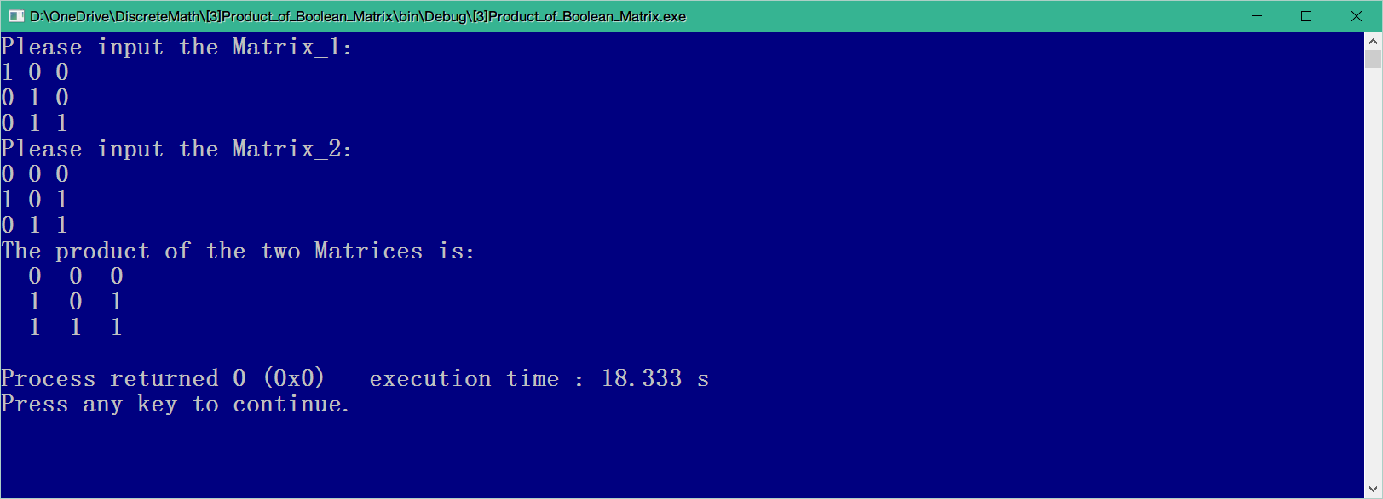

# 六、总结

因为十字链表尚未试验成功，所以只能用数组进行存放。

# 七、参考文献

[1] 谭浩强，C程序设计（第四版），清华大学出版社，清华大学，2015年6月

[2] Bernard Kolman, Robert C. Busby and Sharon Cutler Ross, *Discrete Mathematical Structures*, Pearson Education, Inc

# 八、教师评语